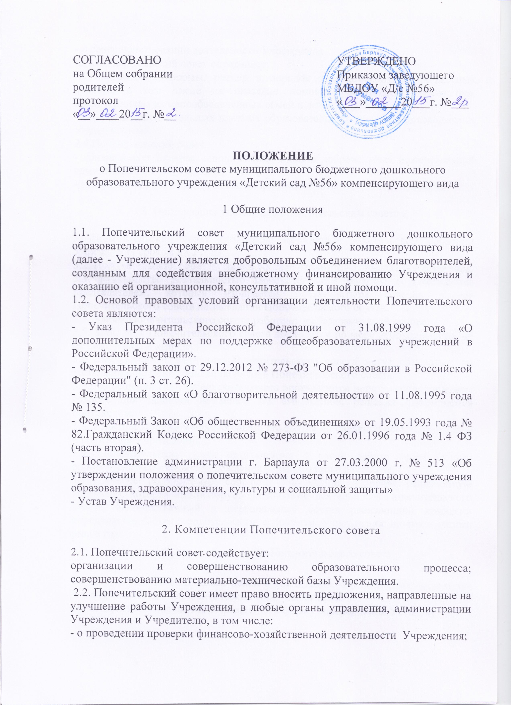

- о совершенствовании деятельности Учреждения.
2.3.Попечительский совет определяет:
- направление, формы, размер и порядок использования внебюджетных средств, в том числе на оказание помощи работникам Учреждения, воспитанникам из малообеспеченных семей и детям-сиротам;
- перечень дополнительных платных образовательных услуг, предоставляемых Учреждением.
2.4.Попечительский совет:
- контролирует целевое использование средств добровольных пожертвований администрацией Учреждения;
- заслушивает отчет заведующего по финансово-хозяйственным вопросам.

3. Организация управления Попечительским советом

3.1.Попечительский совет избирается на Общем родительском собрании Учреждения сроком на 2 года.
3.2. Попечительский совет из своего состава избирает председателя и секретаря.
3.3. Руководство деятельностью Попечительским советом осуществляется председателем, который избирается большинством голосов членов Попечительского совета на заседании Попечительского совета.
3.4. Члены Попечительского совета работают на безвозмездной основе.
3.5. Заседания Попечительского совета проводятся по мере необходимости, но не реже 1 раза в квартал.
3.6. Внеочередные заседания Попечительского совета могут созываться по требованию не менее половины членов Попечительского совета.
3.7.Все решения Попечительского совета принимаются простым большинством голосов при наличии не менее 2/3 его членов, решения оформляются протоколом.
3.8. Решения Попечительского совета доводятся до сведения всех сотрудников и родителей Учреждения.
3.9. Попечительский совет отчитывается о своей работе перед Общим родительским собранием Учреждения не реже одного раза в год.
3.10. Общее родительское собрание Учреждения избирает ревизионную комиссию, которая контролирует финансовую деятельность Попечительского совета. Количественный и персональный состав ревизионной комиссии определяется Общим родительским собранием Учреждения не реже одного раза в год.
4. Права и обязанности Попечительского совета

4.1. Для осуществления своих целей и реализации, определенных настоящим Положением задач Попечительский совет имеет право:
- участвовать в управлении Учреждения в форме определенной Уставом;
-соблюдать действующее законодательство РФ, касающейся сферы деятельности Попечительского совета, а так же нормы, предусмотренные настоящим Положением и иными нормативно-правовыми документами;
- представлять и защищать в рамках своей компетенции права и законные интересы детей, всех членов и участников воспитательно-образовательного процесса в органах государственной власти, местного самоуправления и общественных объединениях;
-выступать с инициативами по различным вопросам образовательной деятельности, вносить предложения в администрацию образовательной организации, органы управления образованием, органы местного, самоуправления и органы государственной власти по совершенствованию обучения и воспитания, семейной политики и другим вопросам, касающимся детей и семьи об изменении и дополнении документов учреждения, регламентирующих организацию образовательного процесса, по совершенствованию предметно-развивающей среды и материально - технической базы образовательной организации; вносить предложения о поощрении родителей (законных представителей) воспитанников и педагогов за успехи в воспитании детей, за активную помощь Учреждению;
- проводить в помещении Учреждения собрания, заседания и другие мероприятия, определяемые целями и задачами своей деятельности; контролировать целевое использование денежных средств администрацией Учреждения;
- заслушивать информации и отчеты о работе заведующего Учреждения по финансово-хозяйственным вопросам.
4.2. Члены Попечительского совета обязаны:
- соблюдать действующие законодательство РФ и нормы международного права, касающиеся сферы его деятельности, а также нормы, предусмотренные настоящим Положением и иными нормативно-правовыми документами; - принимать свои решения в интересах ребѐнка, соблюдать такт и деловую этику;
принимать активное участие в работе Попечительского совета и деятельности Учреждения: ежегодно отчитываться о своей деятельности, в том числе об использовании внебюджетных средств перед родителями, обеспечивать доступность ознакомления каждого родителя с указанными отчетами; соблюдать Устав Учреждения.

5. Делопроизводство Попечительского совета

5.1. Заседания Попечительского совета оформляются протоколом.
5.2. В протоколах фиксируются:
- дата проведения заседания;
- количественное присутствие (отсутствие) членов Попечительского совета;
- приглашенные (ФИО, должность);
- повестка дня;
- ход обсуждения вопросов;
- предложения, рекомендации и замечания членов Попечительского совета и приглашенных лиц;
- решение.
5.3.Протоколы ведет секретарь, ранее избранный из числа членов Попечительского совета.
5.4. Протоколы подписываются председателем Попечительского совета и членами Попечительского совета.
5.5. Нумерация протоколов ведется от начала учебного года.
5.6. Протоколы Попечительского совета хранятся в делах Учреждения и передаются по акту (при смене руководителя, передаче в архив)

